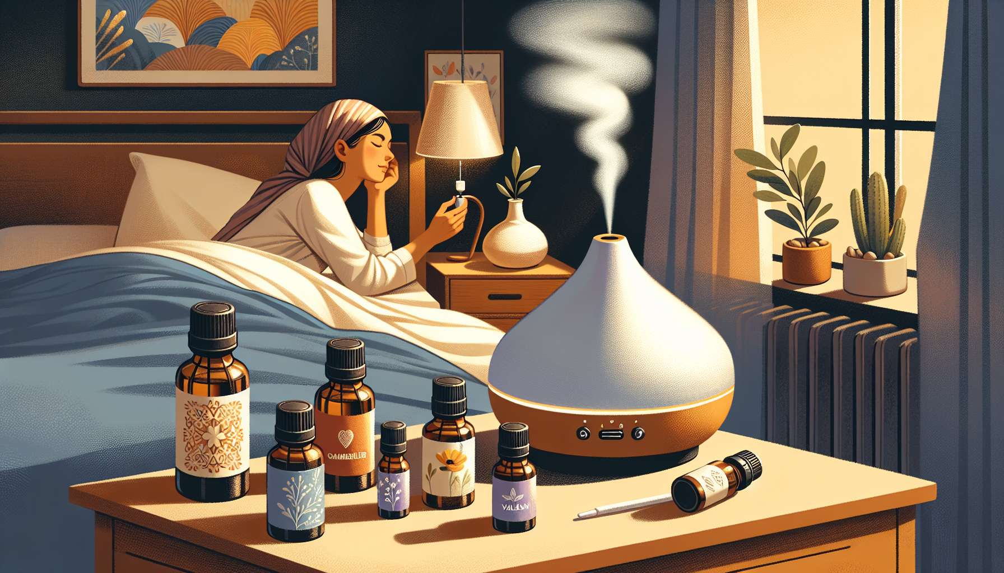

El uso de aceites esenciales y aromaterapia es un enfoque complementario cada vez más popular para promover la relajación, reducir el estrés y mejorar la calidad del sueño. Los aceites esenciales son extractos concentrados de plantas aromáticas, obtenidos por destilación al vapor o por presión en frío, que contienen los principios activos y las propiedades terapéuticas de estos vegetales. Su uso se remonta a milenios, particularmente en las medicinas tradicionales china, india y egipcia, donde se empleaban para curar el cuerpo y la mente.  
  
En aromaterapia, los aceites esenciales se utilizan por sus efectos en el sistema límbico, la parte del cerebro que regula las emociones, los comportamientos y la memoria. Cuando se inhalan, las moléculas aromáticas de los aceites esenciales estimulan los receptores olfativos y envían señales al sistema límbico, influyendo así en el estado de ánimo, las emociones y las funciones fisiológicas, como el ritmo cardíaco y la respiración. Esta acción sobre el sistema nervioso central explica las propiedades calmantes, relajantes y sedantes de algunos aceites esenciales.  
  
Entre los aceites esenciales más eficaces para promover el sueño se encuentra la lavanda verdadera (Lavandula angustifolia), reconocida por sus virtudes calmantes y sedantes. Estudios han demostrado que la inhalación de aceite esencial de lavanda antes de dormir puede mejorar la calidad del sueño, reducir los despertares nocturnos y promover una sensación de descanso al despertar. La lavanda es particularmente recomendada para personas que sufren de insomnio relacionado con el estrés, la ansiedad o la inquietud mental.  
  
Otros aceites esenciales, como la manzanilla romana (Chamaemelum nobile), la valeriana (Valeriana officinalis), el petit grain bigarade (Citrus aurantium) o el ylang-ylang (Cananga odorata), también son conocidos por sus propiedades calmantes y sedantes. Pueden ser utilizados solos o en sinergia para crear mezclas personalizadas, adaptadas a las necesidades y preferencias de cada uno.  
  
Para aprovechar los efectos de los aceites esenciales en el sueño, hay varios modos de uso posibles:  
- La difusión atmosférica, con ayuda de un difusor eléctrico, permite dispersar las moléculas aromáticas en el aire del ambiente del dormitorio, creando así una atmósfera propicia para la relajación y el adormecimiento. Se recomienda difundir los aceites esenciales durante 30 minutos antes de dormir, luego apagar el difusor para la noche.  
- La olfacción directa, depositando 1 a 2 gotas de aceite esencial en un pañuelo o almohada, permite disfrutar de los efectos calmantes de los aromas durante toda la noche.  
- El masaje, diluyendo unas gotas de aceite esencial en un aceite vegetal de soporte (como el aceite de almendras dulces o de jojoba), permite beneficiarse de las propiedades relajantes de los aceites esenciales mientras se disfruta de los beneficios del tacto. Las zonas a priorizar son el arco del pie, el plexo solar, la nuca y el rostro, insistiendo en las sienes y los puntos de acupresión relacionados con el sueño.  
  
Es importante recordar que los aceites esenciales son sustancias potentes y concentradas, que deben utilizarse con precaución y discernimiento. Antes de utilizar un aceite esencial, es fundamental verificar su calidad (privilegiar aceites esenciales 100% puros y naturales, de preferencia biológicos), informarse sobre sus posibles contraindicaciones (mujeres embarazadas, niños, personas alérgicas o con enfermedades crónicas) y respetar las dosis recomendadas. En caso de duda, es preferible consultar a un aromaterapeuta o a un profesional de la salud formado en el uso de aceites esenciales.  
  
El coach del sueño puede integrar la aromaterapia en su acompañamiento, guiando a sus clientes en la elección de los aceites esenciales adecuados para sus necesidades, enseñándoles las buenas prácticas de uso y animándolos a integrar estas herramientas naturales en su rutina de sueño. También puede proponer talleres prácticos para aprender a hacer mezclas personalizadas, sprays de almohada o roll-ons relajantes, permitiendo así a sus clientes convertirse en actores de su bienestar.  
  
Puntos para recordar:  
  
1. Los aceites esenciales son extractos concentrados de plantas aromáticas con propiedades terapéuticas, utilizados desde hace milenios en las medicinas tradicionales.  
  
2. En aromaterapia, las moléculas aromáticas de los aceites esenciales estimulan el sistema límbico, afectando el estado de ánimo, las emociones y las funciones fisiológicas, favoreciendo así la relajación y el sueño.  
  
3. La lavanda verdadera es uno de los aceites esenciales más efectivos para mejorar la calidad del sueño, reducir los despertares nocturnos y promover una sensación de descanso al despertar.  
  
4. Otros aceites esenciales como la manzanilla romana, la valeriana, el petit grain bigarade o el ylang-ylang también son conocidos por sus propiedades calmantes y sedantes.  
  
5. Los modos de uso de los aceites esenciales para el sueño incluyen la difusión atmosférica, la olfacción directa y el masaje, respetando las precauciones de uso y las dosis recomendadas.  
  
6. Es crucial verificar la calidad de los aceites esenciales, informarse sobre sus posibles contraindicaciones y solicitar asesoramiento profesional en caso de duda.  
  
7. El coach del sueño puede integrar la aromaterapia en su acompañamiento, guiando a sus clientes en la elección y el uso de los aceites esenciales, y ofreciendo talleres prácticos para hacer mezclas personalizadas.